DANH MỤC BIỂU MẪU NHÀ CUNG CẤP DỊCH VỤ PHẢI LẬP
Theo sheet “Danh mục NCC cung cấp” (Kế hoạch giám sát, vận hành thử V8) và Thông tư số 41/2026/TT-BKHCN
STT | Mã | Mục V8 | Tên tệp | Căn cứ
1 | NCC-03 | 3 | NCC-03 Danh sach nhan su thuc hien hop dong | Hợp đồng thuê; mục 1.1 sheet Mô tả công việc
2 | NCC-04 | 4 | NCC-04 Van ban xac nhan chi so chat luong dich vu | Điều 14, Phụ lục VI TT41; Mục 2.2 Chương V HSMT
3 | NCC-06 | 6 | NCC-06 Van ban cung cap tai khoan xem cong cu giam sat | Điểm a khoản 3 Điều 15 TT41
4 | NCC-07 | 7 | NCC-07 Bao cao tien do chat luong khoi luong trien khai | Khoản 6 Điều 7 TT41
5 | NCC-08 | 8 | NCC-08 Danh sach hoc vien ket qua dao tao | Khoản 4 Điều 7 TT41; Mẫu số 1 PL VIII
6 | NCC-09 | 9 | NCC-09 Van ban de xuat thay doi khoi luong chat luong | Điểm c khoản 6 Điều 7 TT41
7 | NCC-10 | 10 | NCC-10 Danh sach nhan su truc ho tro van hanh thu | Mục 3 PL VII TT41
8 | NCC-11 | 11 | NCC-11 Danh muc chuc nang thong so hieu nang phuong an mo rong | Mục 2, 4 PL VII TT41
9 | NCC-12 | 12 | NCC-12 Van ban cung cap log nhat ky so lieu giam sat | Mục 2 PL VII TT41
10 | NCC-13 | 13 | NCC-13 Cam ket bao mat thong tin du lieu | Điểm b, c khoản 4 Điều 15 TT41
11 | NCC-14 | 14 | NCC-14 Quy trinh van hanh xu ly su co ho tro sao luu quan ly thay doi | Mục 2 PL VII; PL VI TT41; Mục 2.2 Chương V HSMT
12 | NCC-15 | 15 | NCC-15 Bao cao ket qua khac phuc loi sau van hanh thu | Mục 6 PL VII TT41
13 | NCC-17 | 17 | NCC-17 Mau so 2 Bao cao ket qua cung cap dich vu | Mẫu số 2 PL VIII TT41
14 | NCC-18 | 18 | NCC-18 Van ban giai trinh theo bao cao giam sat | Điểm b khoản 3 Điều 15 TT41
15 | NCC-20a | 20 | NCC-20a Phuong an chuyen giao thong tin du lieu | Điểm a khoản 4 Điều 15 TT41
16 | NCC-20 | 20 | NCC-20 Mau so 4 Bien ban ban giao thong tin du lieu | Mẫu số 4 PL VIII TT41
17 | NCC-21 | 21 | NCC-21 Van ban xac nhan da xoa du lieu | Điểm a khoản 4 Điều 15 TT41; Mẫu số 4 PL VIII
18 | NCC-22 | 22 | NCC-22 Danh muc ho so hoan thanh thuoc trach nhiem NCC | Điều 13, PL V TT41

Các mục không lập biểu mẫu (tài liệu hoặc hồ sơ đã có): mục 1, 2 (tài liệu hướng dẫn sử dụng, tài liệu kỹ thuật); mục 5 (Kế hoạch triển khai, vận hành thử tháng 10/2026); mục 16 (chứng từ bản quyền, chờ bàn giao); mục 19 (hồ sơ nghiệm thu đợt 1). Tài liệu mục 1, 2, 5 kèm trong gói: các tệp “Muc 01”, “Muc 02”, “Muc 05”.
Quy ước: ô “……” điền khi có thông tin thực tế (số hợp đồng, người ký, địa chỉ truy cập, số liệu đo); tên tệp theo dạng “dd.mm.yyyy - Mã Tên”, ngày trên tên tệp là phiên bản (ngày cập nhật).
Văn bản gốc để đối chiếu: tệp “Thong tu 41-2026-TT-BKHCN (Cong bao so 424 ngay 21.07.2026).pdf” trong cùng thư mục; Phụ lục VII (vận hành thử) ở trang 59–65, Phụ lục VIII (các mẫu biểu) ở trang 66–75 của tệp PDF.

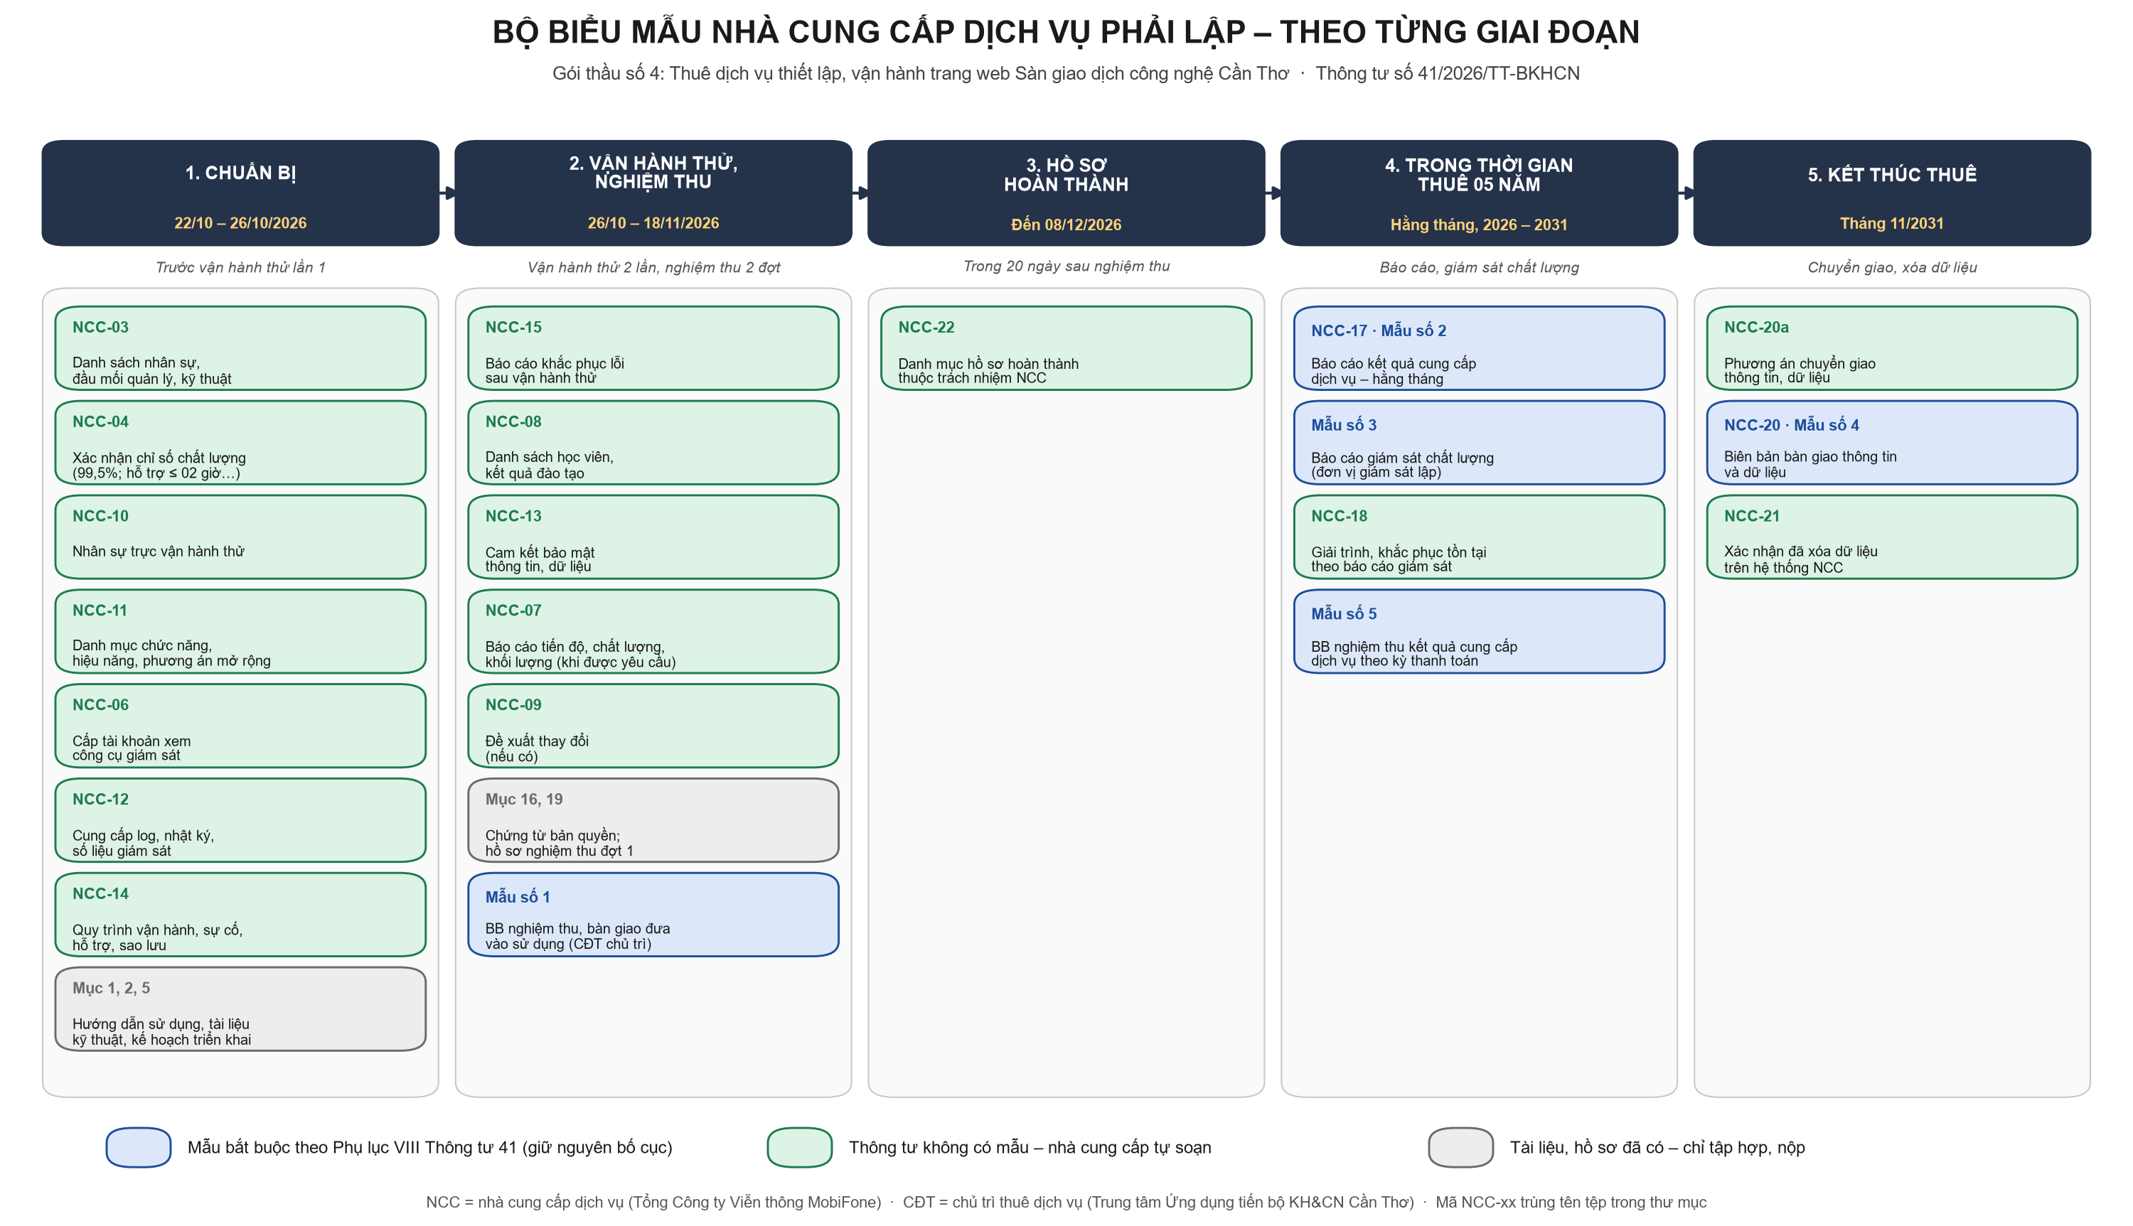
Hình 1. Các biểu mẫu nhà cung cấp phải lập theo từng giai đoạn

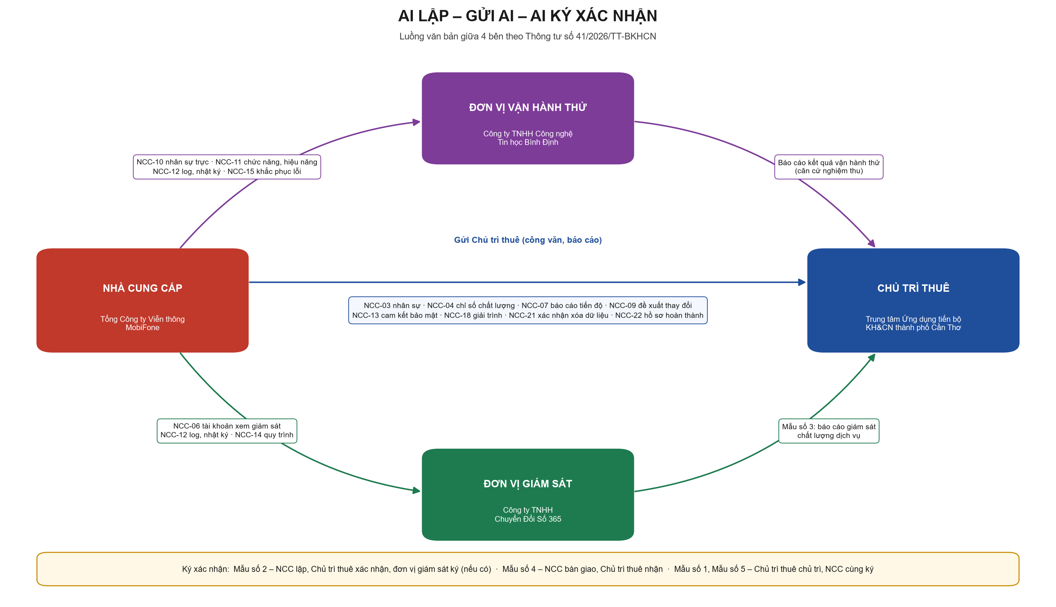
Hình 2. Ai lập – gửi ai – ai ký xác nhận

